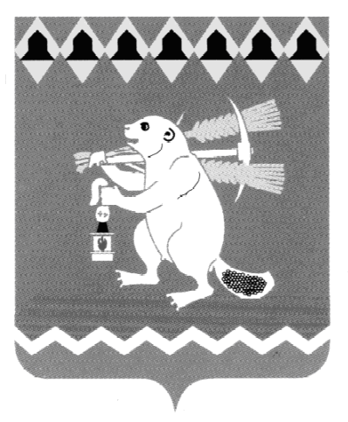
Администрация Артемовского городского округа
ПОСТАНОВЛЕНИЕ

от 06.06.2019 № 616-ПА

Об ограничении торговли алкогольной продукцией при проведении
праздничных мероприятий, посвященных празднованию
Дня независимости России, 12 июня 2019 года

В соответствии с Законом Свердловской области от 29 октября 2013 года № 103 - ОЗ «О регулировании отдельных отношений в сфере розничной продажи алкогольной продукции и ограничения ее потребления на территории Свердловской области», постановлением Правительства Свердловской области от 30.05.2003 № 333-ПП «О мерах по обеспечению общественного порядка и безопасности при проведении на территории Свердловской области мероприятий с массовым пребыванием людей», руководствуясь статьями 30, 31 Устава Артемовского городского округа,
ПОСТАНОВЛЯЮ:
1. Не осуществлять розничную продажу спиртных, слабоалкогольных напитков и пива во время проведения 12 июня 2019 года праздничных мероприятий, посвященных празднованию Дня независимости России, 12 июня 2019 года, на площади Советов в городе Артемовском с 11.00 до 20.00 часов, в следующих объектах торговли и общественного питания:
- магазине «Престиж» (г. Артемовский, ул. Почтовая, 1а);
- магазине «Омега» (г. Артемовский, ул.Комсомольская, 13);
- магазине «Стрелок» (г. Артемовский, ул. Почтовая, 6);
- магазине «Пятерочка» (г. Артемовский, ул. Молодежи, 18);
- магазине «Пятерочка» (г. Артемовский, ул. Садовая, 3);
- магазине «Пятерка» (г. Артемовский, ул. Ленина, 3);
- магазине «Монетка» (г. Артемовский, ул. Ленина, 3а)
- магазине «Скупой рыцарь» (г. Артемовский, ул. Ленина, 16);
- магазине «Гранд» (г. Артемовский, ул. Садовая, 16);
- магазине «Смак» (г. Артемовский, ул. Садовая, 3);
- магазине «Пивной бочонок» (г.Артемовский, ул.Почтовая 2Б);
- магазине «Пятерочка» (г.Артемовский, пл.Советов, 1).
2. Руководителям предприятий торговли и общественного питания, принимающих участие в обслуживании праздничных мероприятий 12 июня 2019 года на площади Советов в городе Артемовском, не осуществлять розничную продажу спиртных, слабоалкогольных напитков и пива с 11.00 до 20.00 часов.
3. Постановление опубликовать в газете «Артемовский рабочий» и разместить на официальном сайте Артемовского городского округа в информационно-телекоммуникационной сети «Интернет».
4. Контроль за исполнением постановления возложить на первого заместителя главы Администрации Артемовского городского округа Черемных Н.А.

Глава Артемовского городского округа А.В. Самочернов

